**Aufgabe: Reiskörner auf Schachbrett**

Programmiere in Python

# Aufgabenstellung anschaulich D Karte

<https://www.youtube.com/watch?v=jWXLNPrVhfw>

# mathematisch:

<https://www.youtube.com/watch?v=f6UMdo81A1g>

# codebeispiel:

<https://www.youtube.com/watch?v=sUmNJZBvR0I>

Mathematisch gesehen ist die Geschichte eine Berechnung der Potenzen  
von 20 =1 für das 1. te Feld bis 263 für das 64te Feld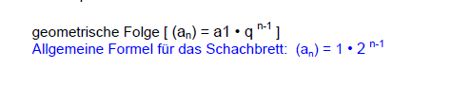

Für das gesamte Schachbrett ergibt sich (2 hoch 64) -1 Ergebnis: 18.446.744.073.709.551.615

Test es z.B. für n=3 sind es in der Summe

2 hoch 3 -1 = 8-1 = 7 Passt.

Da antwortete der Mann, er hätte gerne auf dem   
ersten Feld ein Reiskorn, auf dem   
zweiten Felde zwei Reiskörner, auf dem   
dritten vier, auf dem   
vierten acht, auf dem   
fünften Feld sechzehn Reiskörner.

